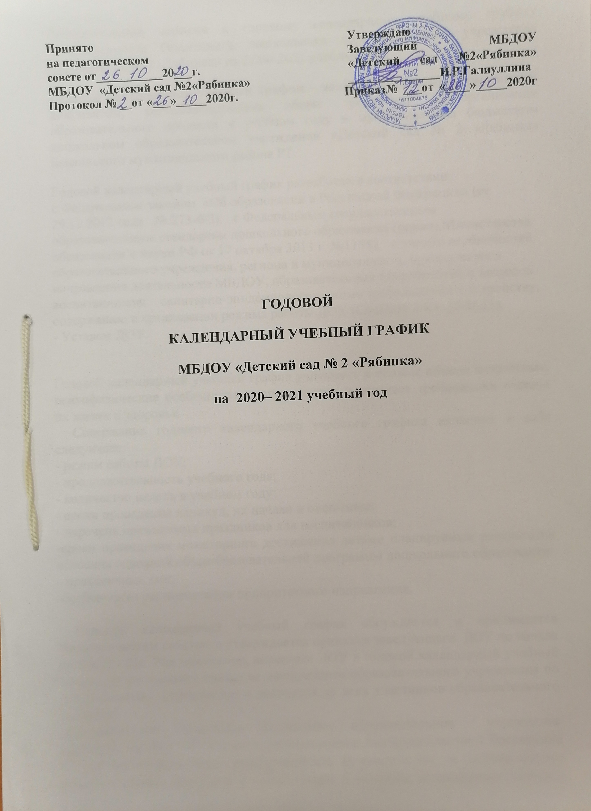
Пояснительная записка к годовому календарному учебному графику муниципального бюджетного дошкольного образовательного учреждения «Детский сад № 2 «Рябинка» на 2020- 2021 учебный год.
Годовой календарный учебный график – является локальным нормативным документом, регламентирующим общие требования к организации образовательного процесса в учебном году в муниципальном бюджетном дошкольном образовательном учреждении «Детский сад № 2 «Рябинка» Бавлинского муниципального района РТ.
Годовой календарный учебный график разработан в соответствии: с Федеральным законом «Об образовании в Российской Федерации» (от 29.12.2012 года № 273-ФЗ), с Федеральным государственным образовательным стандартом дошкольного образования (приказ Министерства образования и науки РФ от 17 октября 3013 г. №1155), с учетом особенностей образовательного учреждения, региона и муниципалитета, приоритетного направления деятельности МБДОУ, образовательных потребностей и запросов воспитанников; санитарно-эпидемиологическими требованиями к устройству, содержанию и организации режима работы ДОУ (СанПиН 2.4.1. 3049-13). - Уставом ДОУ.
Годовой календарный учебный график учитывает в полном объеме возрастные, психофизические особенности воспитанников и отвечает требованиям охраны их жизни и здоровья.
Содержание годового календарного учебного графика включает в себя следующее:
- режим работы ДОУ;
- продолжительность учебного года;
- количество недель в учебном году;
- сроки проведения каникул, их начало и окончание;
- перечень проводимых праздников для воспитанников;
-сроки проведения мониторинга достижения детьми планируемых результатов освоения основной общеобразовательной программы дошкольного образования;
- праздничные дни;
-особенности регламентации приоритетного направления.

Годовой календарный учебный график обсуждается и принимается Педагогическим советом и утверждается приказом заведующего ДОУ до начала учебного года. Все изменения, вносимые ДОУ в годовой календарный учебный график, утверждаются приказом заведующего образовательного учреждения по согласованию с учредителем и доводятся до всех участников образовательного процесса.
Муниципальное бюджетное дошкольное образовательное учреждение «Детский сад № 2 «Рябинка» в установленном законодательством Российской Федерации порядке несет ответственность за реализацию в полном объеме образовательных программ в соответствии с годовым календарным учебным графиком.
Годовой календарный учебный график
на 2020 – 2021 учебный год

№ | Содержание | Наименование возрастных групп
№ | Содержание | Ранний возраст  (1-2 года) | Первая младшая группа (1,6-3) | Вторая младшая группа  (3 – 4 года) | Средняя группа  ( 4 – 5 лет) | Старшая группа  (5 – 6 лет) | Подготовительная группа  ( 6 – 7 лет)
1 | Количество возрастных групп | 1 | 2 | 2 | 2 | 2 | 1
1 | Количество возрастных групп | 10 групп
2 | Начало учебного года | С 02.11.2020
3 | Окончание учебного года | 31.05.2021
4 | Продолжительность учебной недели | 5 дней (понедельник – пятница)
5 | Продолжительность учебного года | 29 недель
6 | Летний оздоровительный период | С 1.06.2021 по 31.08.2021
7 | Режим работы ДОУ в учебном году | 7.00-17.30
8 | Режим работы ДОУ в летний оздоровительный период | 7.00-17.30
9 | График каникул | Зимние каникулы - 28.12.2020– 08.01.2021
10 | Мониторинг качества освоения программного материала воспитанниками | с 02.11.2020г. по 10.11.2020.  с 05.04.2021 г. по 14.04.2021 г.
11 | Диагностика качества освоения программного материала воспитанниками по УМК | с 02.11.2020г. по 10.11.2020.  с 05.04.2021 г. по 14.04.2021 г
12 | Выпуск детей в школу | 26.05.2021 г. - 31.05.2021г.
13 | Периодичность проведения групповых родительских  собраний | 1 собрание – ноябрь  2 собрание – январь  3 собрание – март  4 собрание - май
13 | Праздничные (выходные) дни | В соответствии с производственным календарём на 2020-2021 уч.год  4 ноября – День народного единства  6 ноября – День Конституции Республики Татарстан  28.12.2019– 8.01.2020– новогодние каникулы  23 февраля – День защитника Отечества  8 марта – Международный женский день  1-3 мая – Праздник весны и труда  9 мая – День Победы  12 июня – День России  30 августа – День Республики Татарстан

Образовательная деятельность в ДОУ

Организованная образовательная деятельность | Начало ООД | Ранний возраст | 1 младшие | 2 младшие | средние | старшие | подготовительные
Организованная образовательная деятельность | Начало ООД | 9.00  15.20 | 9.00 | 9.00 | 9.00 | 9.00  15.20 | 9.00
Организованная образовательная деятельность | Окончание ООД | 9.30  15.30 | 9.30 | 10.00 | 10.00 | 10.00  15.40 | 10.50
Организованная образовательная деятельность | Регламентирование образовательного процесса на один день | 2  заня  тия  по 10 минут | 2  заня  тия  по 10 минут | 2  заня  тия  по 15 минут | 2 занятия по 20 минут | 2  занятия по  20-25 минут в 1ую половину дня 1 занятие во 2ую пол.дня | 3 занятия по 30 минут
Организованная образовательная деятельность | Недельная образовательная нагрузка с учетом осуществления приоритетного направления (кол. занят/кол. мин.) и кружков | 10  1час 30мин | 10  1час 30мин | 10  2часа 30 мин | 10+ 1 доп  3часа 40мин | 13 + 2 доп  6час.15мин | 15+2 доп  8час.30мин
Организованная образовательная деятельность | Годовая образовательная нагрузка с учетом дополнительных кружков( кол занят/кол.час) | 360 занят  (54ч) | 360 занят  (54ч) | 360 занят  (90ч) | 360 занят  +36 доп/  (120ч.)+ (12 ч.) | 468 занят +72 доп/  (195час)+ (30час) | 540 занят  +72доп  (270 час)+  (36 час)
Организованная образовательная деятельность | Минимальный перерыв между ООД

Особенности регламентации приоритетного направления:
Социально-личностное развитие: организация и проведение режимных моментов, организация и проведение образовательной деятельности по образовательным областям: речевое, познавательное, социально-коммуникативное, художественно-эстетическое развитие, организация тематических дней, фестивалей, выставок детского творчества.
- организация массовых мероприятий, конкурсов, смотров, акций, фестивалей, определяющие специфику ДОУ и приоритетное направление деятельности.
- организация развивающих занятий специалистов.

Культурно - досуговая деятельность ДОУ
2.1.Праздники и развлечения.

Срок | Содержание | Участники | Ответственный
XI | 1. Праздник, посвященный дню матери «Мамочка любимая моя!» | Старший дошкольный возраст  Все возрастные группы | Воспитатели, музыкальные  руководители
XII | - Участие детей на новогодних утренниках.  - Зимние игры и досуги на воздухе (катание на санках, ходьба на лыжах, игры в хоккей, катание с горки, физические упражнения).  - Участие детей в изготовлении творческих композиций и поделок, в оформлении группы к Новому Году.  - Участие в районной экологической акции «Живая ель». | Все возрастные группы | Музыкальные  руководители, воспитатели групп.  Воспитатели, воспитатель по ИЗО деятельности  Старший воспитатель, воспитатели.
I | Неделя спорта.  - «Зимние забавы»  - Конкурс среди подготовительных групп по формированию основ безопасного поведения. | Старшие и подготовительные группы | Воспитатели групп
II | 1.Праздник, посвященный Дню защитника Отечества!  Праздник «До свидания, детский сад!» | Все возрастные группы | Музыкальные  руководители, воспитатель тат.языка, воспитатели.  Подготовительные группы.

Выставки
N | Мероприятия | Дата проведения | Ответственные
1. | Фотовыставка «Мамочка моя мастерица». | Ноябрь | Воспитатели
2 | Выставка творческих композиций, поделок «Мастерская Деда Мороза». | Декабрь | Воспитатели
3 | Выставка рисунков «Защитники Родины». | Февраль | Воспитатели
4. | Выставка рисунков и поделок по ПДД | Апрель-май | Воспитатели

2.3 Экскурсии
 | Экскурсия в краеведческий музей в зал природы. | Ноябрь | Воспитатели
 | Экскурсия в краеведческий музей в зал истории родного края. | Ноябрь | Воспитатели
 | Экскурсия в библиотеку. | Декабрь | Воспитатели
 | Экскурсия по экологической тропе. | Май | Воспитатели
 | Экскурсия к памятнику Фаниса Яруллина. | Февраль | Воспитатели
 | Экскурсия в музей Мусы Джалиля МБОУ № 6, Гимназия. | Февраль | Воспитатели
 | Экскурсия в библиотеку «С книжкой мы дружны». | Март-апрель | Воспитатели
 | Экскурсия по парку Победы. | Май | Воспитатели
 | Целевые экскурсии детей по ознакомлению с работой служб, обеспечивающих жизнедеятельность города. | В теч. года | Воспитатели

